W których miastach stłuczki są najczęstsze?
Eksperci Ubea.pl sprawdzili, gdzie kolizje drogowe są najczęstsze. Okazuje się, że kierowcy muszą szczególnie uważać nie tylko na terenie największych polskich miast.

Dane o liczbie wypadków drogowych wzbudzają zwykle większe zainteresowanie niż analogiczne statystyki dotyczące mniej poważnych zdarzeń na polskich drogach. Warto jednak pamiętać, że z punktu widzenia ubezpieczycieli stłuczki, które są kilkanaście razy częstsze niż poważne wypadki, mają bardzo duże znaczenie i wpływają na ceny OC w danym regionie.
Właśnie dlatego eksperci porównywarki ubezpieczeniowej Ubea.pl postanowili sprawdzić, jak w 2020 r. prezentowała się częstość kolizji drogowych (stłuczek) na terenie poszczególnych powiatów i miast pełniących funkcję powiatu.
Kolizja a wypadek drogowy

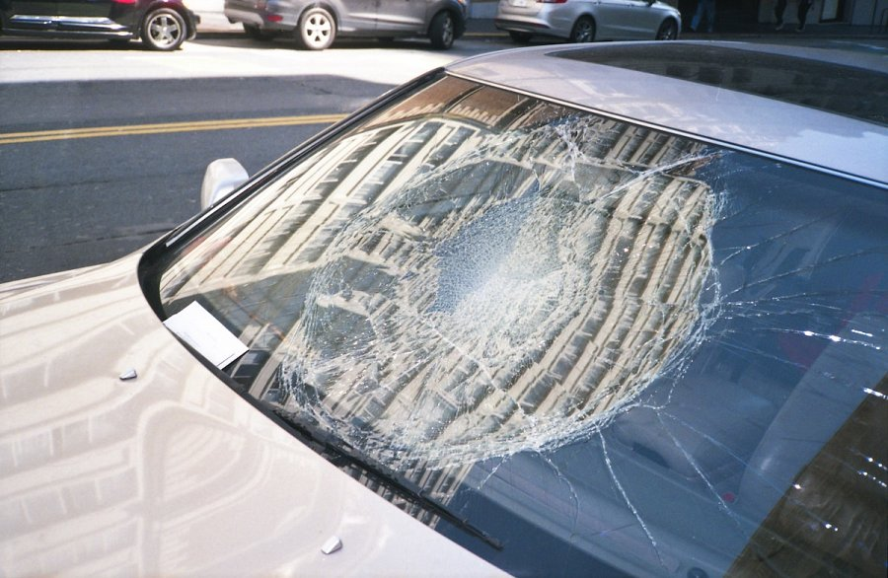
Zgodnie z definicjami używanymi przez Główny Urząd Statystyczny wypadek drogowy to zdarzenie, które skutkowało koniecznością udzielenia pomocy lekarskiej minimum jednemu uczestnikowi lub śmiercią co najmniej jednej osoby. Mniej poważne zdarzenia, których wynikiem jest jedynie uszkodzenie lub zniszczenie rzeczy, nazywa się kolizjami. Potocznie określa się je również jako stłuczki.
Przeciętna kolizja drogowa kosztuje ubezpieczyciela o wiele mniej niż wypadek. Stłuczki są jednak zdecydowanie częstsze, dlatego nie można lekceważyć ich wpływu na finanse towarzystw ubezpieczeniowych.
W 2020 r. na polskich drogach doszło do 23 540 wypadków oraz aż 382 046 kolizji - informuje Paweł Kuczyński, prezes porównywarki ubezpieczeniowej Ubea.pl.
Stłuczki są częste koło Wrocławia i Łodzi
Na podstawie danych GUS eksperci Ubea.pl obliczyli, ile stłuczek w 2020 r. przypadało na 10 000 mieszkańców powiatów i miast pełniących funkcję powiatu.
„Poniższa mapa wskazuje, że szczególnie niebezpiecznie było między innymi na terenie takich miast jak Katowice, Szczecin, Słupsk, Rzeszów, Kielce, Toruń, Opole, Wrocław, Koszalin, Olsztyn, Częstochowa oraz Bydgoszcz” - wymienia Andrzej Prajsnar, ekspert porównywarki ubezpieczeniowej Ubea.pl.

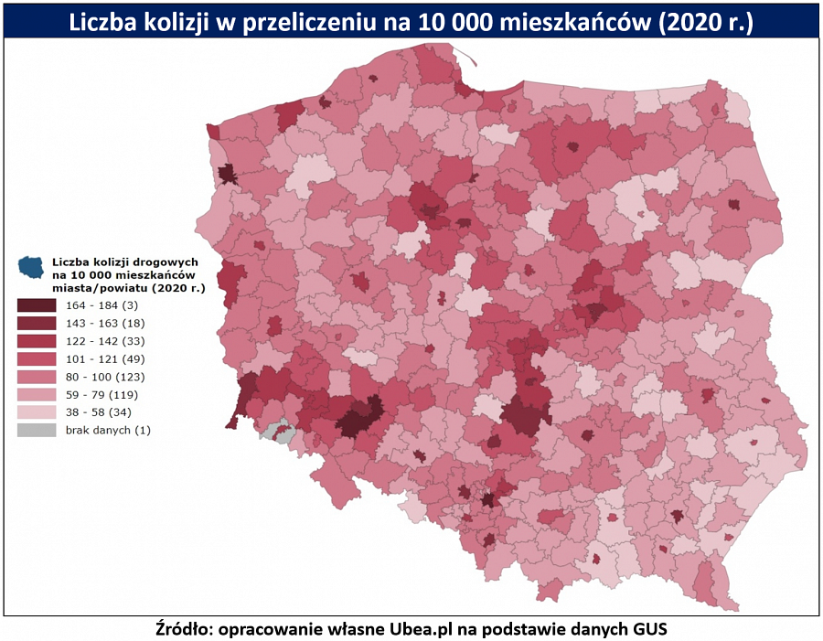
Uwagę zwracają też kiepskie wyniki powiatu wrocławskiego, radomszczańskiego i pruszkowskiego.
„Mówiąc ogólnie, pod względem bezpieczeństwa drogowego słabo prezentuje się obszar Dolnego Śląska, metropolia warszawska oraz pas ciągnący się od Częstochowy do Łodzi” - wylicza Paweł Kuczyński, prezes porównywarki ubezpieczeniowej Ubea.pl.

